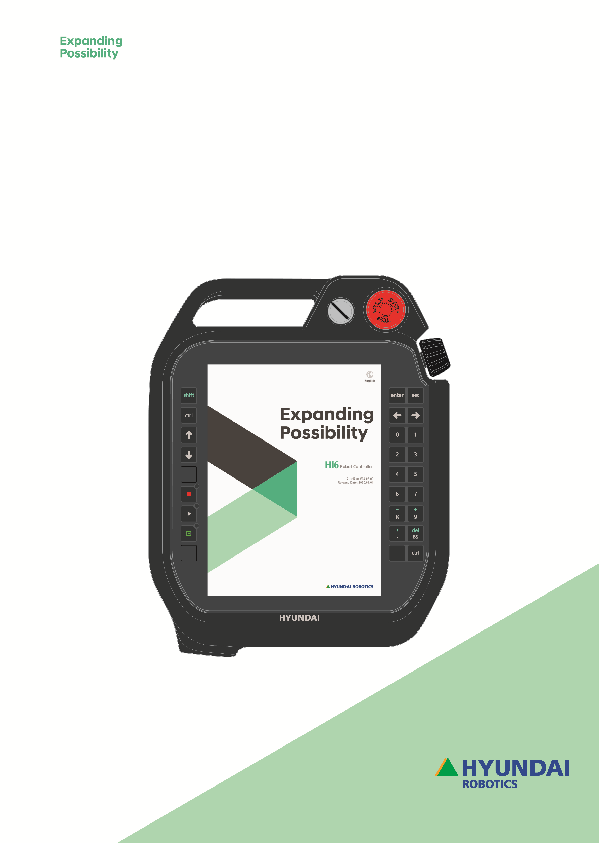

Hi6 제어기

**HRScript 기능설명서**

목 차

1. 개요 5

1.1. HRScript의 소개 5

2. 기본 문법 5

2.1. 명령문 5

2.2. 식별자 6

2.3. 명령문의 종류 6

2.3.1. 프로시져 7

2.3.2. 대입문 7

2.3.3. 주석문 8

2.3.4. 레이블 8

2.4. 첫 번째 프로그램 - Hello, World ! 8

2.5 자료형 (type) 8

2.5.1. 문자열 자료형 8

2.5.2. 숫자 자료형 9

2.5.3. bool 자료형 10

2.5.4. 배열과 객체형 10

2.6. 변수 11

2.7. 2진수와 16진수 12

2.8. 연산자와 수식 12

2.9. 함수 14

2.9.1. 수학 함수 15

2.9.2. 문자열 함수 16

2.9.3. 날짜, 시간 함수 18

2.9.4. 생성자 함수 18

2.9.5. 기타 함수 18

3. 제어문과 서브프로그램 19

3.1. 주소 (Address) 19

3.2. 정지, 대기문 20

3.2.1. stop문 20

3.2.2. end문 20

3.2.3. delay문 20

3.2.4. wait문 21

3.3. 분기문 21

3.3.1. goto문 21

3.4. 조건문 21

3.4.1. 단문 if문 21

3.4.2. 복문 if~endif문 22

3.4.3. 복문 if~else~endif문 22

3.4.4. 복문 if~elseif~else~endif문 23

3.4.5. switch~case~break~end_switch문 24

3.5. 내포된 (nested) 제어문 26

3.6. 반복문 27

3.6.1. for~next문 27

3.6. 반복문 28

3.6.1. for~next문 28

3.7. call문, jump문과 서브프로그램 29

3.7.1. call문의 형식과 간단한 예 29

3.7.2. 매개변수와 param문, return문 30

3.7.3. jump문의 형식과 간단한 예 30

3.8. 지역변수와 전역변수 31

4. 배열과 객체 32

4.1. 배열 (array) 32

4.1.1. 배열 32

4.1.2. 다차원 배열 34

4.1.3. 배열 생성자 함수 34

4.2. 객체 (object) 35

4.3. 배열과 객체의 복사 대입(assignment) 36

4.4. 참조 전달(call-by-reference)와 값 전달(call-by-value) 37

5. 로봇언어로 로봇 움직이기 39

5.1. 포즈 (pose) 39

5.2. 시프트 (shift) 41

5.3. 포즈식 (pose expression) 42

5.4. move문 43

5.5. 사용자좌표계 (UCS ; User Coordinate System) 44

6. 외부장치와 통신하기 45

6.1. fb객체 : 디지털 I/O 45

6.1.1. 입출력 변수 45

6.1.2. 예제 47

6.2. enet 모듈 : 이더넷 TCP/UDP 통신 47

6.2.1. 생성자 48

6.2.2. 멤버변수 49

6.2.3. 멤버 프로시져 49

6.2.4. 멤버 함수 50

6.2.5. TCP, UDP 통신 예제 50

6.3. http_cli 모듈 : HTTP 클라이언트 51

6.3.1. 생성자 52

6.3.2. 멤버변수 52

6.3.3. 멤버 프로시져 52

6.3.4. HTTP client 통신 예제 53

6.4. 티치펜던트 console bar로 입력받기 54

6.4.1. input문 54